**Анализ работы по инновационному проекту «Формирование функциональной грамотности в образовательном пространстве МБОУ СОШ №4 им. В.М. Евскина для достижения новых образовательных результатов» 2024-2025 учебный год**

Инновационная деятельность в школе осуществляется в целях обеспечения модернизации и развития системы образования с учетом основных направлений социально-экономического развития Российской Федерации, реализации приоритетных направлений государственной политики Российской Федерации в сфере образования (п.1 статьи 20 ФЗ «Об образовании» №273-ФЗ от 29.12.2012г.).

**Цель**: создать систему условий для самореализации каждого участника образовательного процесса, развития его творческого потенциала и раскрытия способностей, формирования компетенций, отвечающим актуальным запросам общества через непрерывное совершенствование профессионального уровня и педагогического мастерства учителя. Вся инновационная работа в школе была построена в соответствии с методической темой школы и направлена на достижение цели.

Данный инновационный проект принят решением педагогического совета от 29.08.2022 г сроком на 5 лет. В настоящее время реализуется опытно-практический этап. Основные задачи связаны с реализацией плана учебно-методической работы по направлению формирования функциональной грамотности школьников; разработкой методических рекомендаций по созданию системы методического сопровождения этого процесса. Системно-деятельностный подход и продуктивное применение современных образовательных технологий, методов и приёмов повышает познавательную активность обучающихся, способствуют эффективному формированию у обучающихся навыков самостоятельной работы, сбора информации, логического мышления, которые они смогут применять в дальнейшем в повседневной жизни. Работа по проекту стала источником для совершенствования урочной деятельности, условием повышения уровня функциональной грамотности, достижения метапредметных результатов на основе осмысления межпредметных связей. Для педагогов проект способствует освоению технологий, необходимых для формирования функциональной грамотности.

Формируя функциональную грамотность обучающихся, мы решаем задачи стратегического развития Российской Федерации:

-усиление позиций Российской Федерации в глобальной конкуренции путем развития человеческого потенциала как основного фактора экономического развития;

-технологическое первенство на мировой арене, усиление роли инноваций в социально-экономическом развитии.

Функциональная грамотность – основа жизненной и профессиональной успешности выпускников!

Результаты инновационной деятельности по теме программы:

1.Разработана и реализуется модель системы формирования функциональной грамотности обучающихся.

2.Имеются программы внеурочной деятельности.

3.Разработана модель сетевого взаимодействия, позволяющая организовать сетевое взаимодействие школы и других партнёров, занимающихся проблемой формирования функциональной грамотности.

Мероприятия, направленные на реализацию проекта:

1. Подготовлены нормативные документы:

- приказ от 30.08.2024 г. № 683 «Об утверждении плана мероприятий «Формирование функциональной грамотности школьников» в соответствии с работой муниципальной инновационной площадки МБОУ СОШ №4 им. В.М. Евскина 2024-2025 учебный год»:

*Приложение 1.* Дорожная картамероприятий, направленная на формирование и оценку функциональной грамотности обучающихся;

*Приложение 2.* План мероприятий по формированию функциональной грамотности обучающихся.

2. Проведены организационные мероприятия:

|  |  |  |
| --- | --- | --- |
| 1. | Создана рабочая группа по вопросу формирования и оценке ФГ обучающихся | приказ УО администрации МО г-к Анапа от 15.08.2024г №957-а |
| 2. | Назначены ответственные за координацию работы по формированию ФГ обучающихся, организацию и проведение ВПР | приказ УО администрации МО г-к Анапа от 19.03.2025г №24-03-371/25 |
| 3. | Проведён обзор законодательства РФ в сфере образования | письмо УО администрации МО г-к Анапа от 09.12.2024г №47-01-13-2232/24 |
| 4. | Рассмотрен вопрос о потребности в повышении квалификации педагогов в области ФГ | письмо УО администрации МО г-к Анапа от 22.10.2024г №3191 |
| 5. | Создана лаборатория «Информационных технологий в учебной деятельности» | Приказ МБОУ СОШ №4 им. В.М. Евскина от 26.12.2024 №371 |
| 6. | Проведен Единый методический день | Протоколы заседания МО от 30.08.2024г |
| 7. | Анкетирование на выявление готовности педагогов к формированию ФГ обучающихся | Анализ анкет, 20.09.2024г |
| 8 | С целью организации рейтинга субъектов РФ по активности и качеству проведения мероприятий по ФГ в рамках эстафеты «Мои финансы» педагоги прошли тестирование по теме «Ответственный кредит» (38 обучающихся) | письмо ЦРО при УО администрации МО г-к Анапа |

3. Проведена информационно-разъяснительная работа:

- организовано размещение информации о формировании функциональной грамотности обучающихся на официальном сайте МБОУСОШ №4 им. В.М. Евскина;

-принято участие в совещаниях МКУ ЦРО при УО на темы:

«Итоги реализации проекта «Основы финансовой грамотности» за 2023-2024 учебный год. Утверждение плана работы на 2024-2025 учебный год»;

«О реализации проекта «Основы финансовой грамотности» в 2024-2025 учебном году»;

Совещание с муниципальным куратором-представителем платформы Учи.ру

4. Организовано методическое сопровождение:

- обеспечена система поддержки педагогических работников по включению в технологические карты учителя заданий по формированию функциональной грамотности обучающихся (проведены заседания МО по теме: Методические рекомендации к проведению уроков с использованием контекстных задач по формированию функциональной грамотности – охват педагогов – 100%);

-выработаны рекомендации для учителей по формированию функциональной грамотности с конкретными предложениями по предметам, указаны номера заданий КИМ ГИА по функциональной грамотности;

- организовано участие педагогов в вебинаре по финансовой грамотности и на платформе Учи.ру онлайн-конференции «На шаг впереди: используем новые технологии в школе»;

- Модосьян Е.С. выступила на заседании ММО учителей математики по теме «Опыт использования цифровой онлайн - платформы Учи.ру для повышения качества образования на уроках математики»;

- участие в «Фестивале инновационных идей» 28.02.2025 с докладом;

-проведён Единый методический день с заседаниями ШМО по темам, включающим вопросы функциональной грамотности: Инновационная деятельность. Сохранение фокуса на развитие функциональной грамотности. Дорожная карта к достижению базового значения уровня функциональной грамотности. (с решением о реализации Дорожной карты по достижению базового значения уровня функциональной грамотности);

-участие педагогов в онлайн-конференции «На шаг впереди: используем новые технологии в школе»

5. Мероприятия, организованные в 2024-2025 учебном году с обучающимися по формированию ФГ:

-организовано участие обучающихся

*в олимпиаде «Безопасный интернет» (соревнование учеников «Академия функциональной грамотности. Погружение в глобальные компетенции»);

*во Всероссийском онлайн-зачёте по финансовой грамотности (38 чел);

*в Открытых уроках по ФГ ЦБ РФ: «С деньгами на ты или зачем быть финансово грамотным», «Как начать свой бизнес, мечтай, планируй», «Что нужно знать про инфляцию», «Кибербезопасность»;

*во встрече с сотрудниками банка ПСБ; 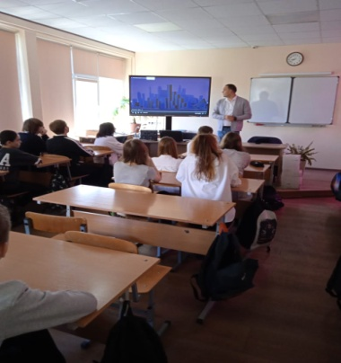

*участие родителей в муниципальном этапе II Всероссийского семейного фестиваля сбережений и инвестиций-2025 (семья Тютеревых, 5б класс) 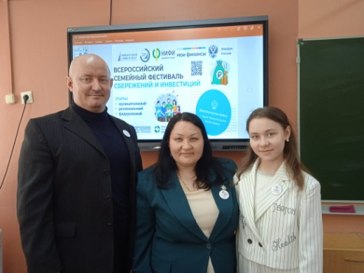

-проведены

*уроки Цифры по теме «Квантовые вычисления и материалы будущего», «Код города: технологии в движении», «Искусственный интеллект: промит-инжиниринг»;

*классные часы: День финансовой грамотности; Деньги: а что это такое; Что значит быть финансово грамотным;

*конкурс стенгазет между 5-6 классами;

-соревнования «Академии функциональной грамотности. Погружение в глобальные компетенции»;

-прохождение обучающимися 9-11 классов тестирования «Ответственный кредит» (38 чел);

- на платформе «Российская электронная школа» (РЭШ) проводились диагностические работы по следующим направлениям функциональной грамотности: математическая, читательская и естественно-научная грамотность с использованием электронного банка заданий: [https://fg.resh.edu.ru/.](https://fg.resh.edu.ru/?redirectAfterLogin=%2Ffunctionalliteracy%2Fevents); (8-9 кл.);

*конкурс рисунков на темы: «Дружи с финансами», 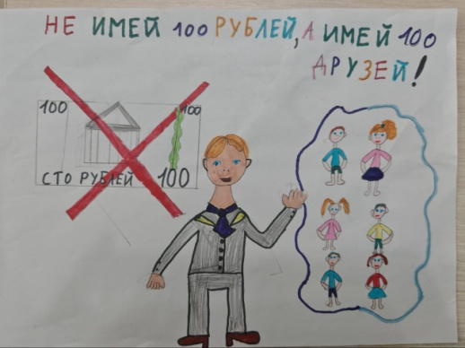 «Семейный бюджет»;

В рамках Недель функциональной грамотности проведены мероприятия:

|  |  |  |
| --- | --- | --- |
| 14.10-19.10 2024 | Неделя читательской грамотности | Посещение городской библиотеки  Темы занятий по формированию ФГ:  М.Ю. Лермонтов на Кубани  Что? Где7 Когда?  Моя любимая книга  Как составить ребус (математика)  Синквейн в географии  Занимательное чтение  Викторина (начальная школа)  Селфи с любимой книгой  Конкурс по басням Крылова  Физика – дома  Что такое читательская грамотность (биология) |
| 09.12-13.12.  2024 | Неделя математической грамотности | Классные часы «Математика в жизни человека»  Математические игры  Математическая кухня (расчёт рецептов блюд национальной кухни народов Кубани)  Математические фокусы, шарады  Биографии великих математиков России (выпуск газет) |
| 20.01-25.01.  2025 | Неделя естественно-научной грамотности | Отрицательное и положительное в природе (математика)  Демонстрация опытов на уроках физики и химии  Выставка рисунков (краснокнижные животные и растения края)  Книги о природе своими руками  Викторина по экологии (начальная школа)  Глобус и карта. Практикум на уроках географии  Беседы о природе с младшими школьниками (провели старшеклассники)  Сдача педагогами норм ГТО |
| 10.03-15.03.  2025 | Неделя английского языка «Пасха» | Традиции праздника, поиск общих традиций у разных народов  Спеллинг-шоу  Конкурс пасхальных открыток  Пасхальная викторина «Символы пасхи» |
| 21.04-26.04  2025 | Неделя функциональной грамотности «Учим вместе» | Экология вокруг нас: Выставка вышивок (краснокнижные животные и растения края)  Решение экологических и экономических задач  Минипроекты по глобальным проблемам человечества  Защита проектов в высшей школе  Акция «Какого цвета моё настроение» (психологи) |
| 23.04-27.04  2025 | Неделя правовой грамотности | «Краснодарский край-территория без тени» (размещение на сайте школы материалов «Нелегальная занятость», «Серая зарплата»  Часы безопасности по вопросам трудовых отношений  Оформление информационного стенда в рекреации  Классные часы «Подросток и закон», «Административная и уголовная ответственность»  Участие в студенческой ярмарке вакансий на территории ВУЗов, СПО  Участие в Форуме рабочих профессий «Профифорум-2025» |

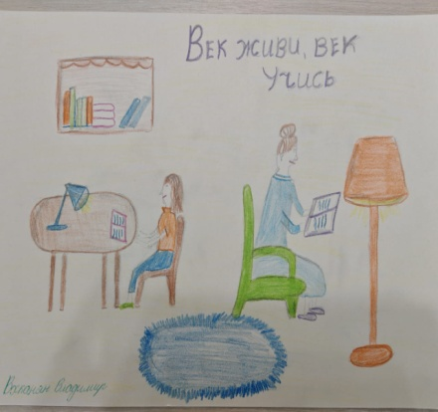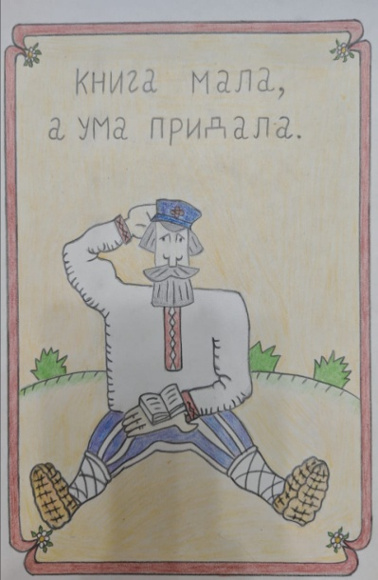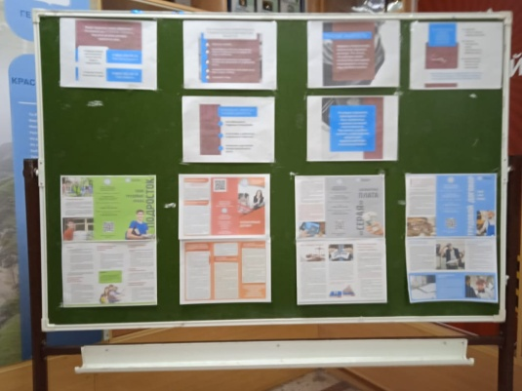

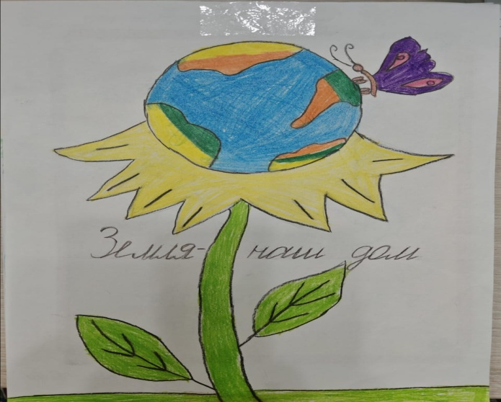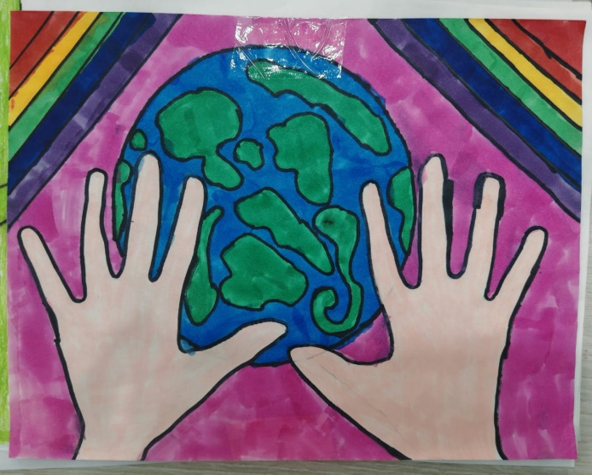

Выводы:

Инновационная работа вМБОУ СОШ №4 им. В.М. Евскина осуществляется по основным направлениям, заявленным в карте инновационной деятельности школы в 2024-2025 учебном году.

Наряду с положительными результатами есть и замечания:

1. Недостаточный уровень взаимодействия между элементами инновационных направлений.

2. Недостаточный уровень трансляции инновационных продуктов.

3. Инновационная перегрузка не всегда даѐт высокий результат.

Исходя из выводов анализа инновационной деятельности, планируем на следующий год:

1. Продолжать реализацию и дальнейшего внедрения обновлѐнных стандартов ФГОС НОО, ООО и ФГО СОО, ФГОС СОО

2. Уделять больше внимания наиболее значимым и востребованным инновационным проектам: «Цифровая образовательная среда», «Доступная среда».

3. Активизировать работу по профессиональной ориентации и наставничеству через сетевое взаимодействие.

4. Структурировать и спланировать работу по наставничеству в форме «Ученик-ученик», учитывая направление инновационной деятельности.

5. Выстроить систему работы с одарѐнными учащимися через составление ИОМ с привлечением психолога при участии школы в проекте «Бережливое управление» этого направления.

6. Продолжить реализацию федеральных проектов «Уроки финансовой грамотности».

7. Зам.директора по УМР Т.Ю. Левковец осуществлять координационную работу методических объединений по различным инновационным направлениям и педагогов-руководителей МО.

Предложения, необходимые для реализации проекта:

1) Прохождение педагогами школы курсов повышения квалификации по теме инновационной программы;

2) публикации творческих, научно- исследовательских работ педагогического сообщества образовательной организации и учеников в рамках инновационного проекта;

3) кадровые: привлекаемые сотрудники образовательной организации, участвующие в инновационном проекте в разных формах взаимодействия: наставничество, тьюторство, стажировки и извне в рамках сетевого взаимодействия.